**详细设计说明书**

**《电子族谱管理大师系统》**

**编写日期：2020/6/21**

**项目组：**

|  |  |  |
| --- | --- | --- |
| **学号** | **姓名** | **角色** |
| **翁宇涵** | **201831062513** | **组长** |
| **伍峻冬** | **201831062515** |  |
| **夏铭涛** | **201831062518** |  |
| **宿宋磊** | **201831062520** |  |
| **谢航** | **201831062519** |  |
| **吴永康** | **201831062514** |  |

**修改日志**

|  |  |  |
| --- | --- | --- |
| 修改者 | 修改日期 | 备注说明 |
| 伍峻冬 | 2020.6.21 | 引言编写 |
| 翁宇涵 | 2020.6.21 | 软件结构概述和模块设计 |
|  |  |  |
|  |  |  |
|  |  |  |
|  |  |  |
|  |  |  |
|  |  |  |
|  |  |  |
|  |  |  |

# 引言

## 编写目的

此说明书基于概要设计，对于基于电子族谱系统的各个模块以及程序进行了实现层面上的要求和说明。在以下的详细设计报告中将对本阶段中系统所做的所有模块进行详细的说明。

主要的工作包括：根据软件需求说明书所描述的数据，功能，运行，性能，需求，并依照概要设计说明书所确定的处理流程、总体设计、软件系统的结构设计，逐个模块的程序描述（包括各模块的功能、性能、输入、输出、算法、接口等）。

软件开发小组的产品实现成员应该阅读和参考说明书，从而进行代码的编写，测试

## 项目背景

待开发的系统名称：电子族谱系统

开发者：伍峻冬、吴永康、翁宇涵、夏铭涛、宿宋磊、谢航。

项目开发背景：学生课题作业。

## 定义

### 引用名词1 名词1的解释

1. 这是一个用VS进行开发的系统，本系统中用到了MY SQL进行数据库的开发。
2. 系统：待开发的电子族谱系统。

## 参考资料

### 《文档名称1》 版本号，作者，编写时间

《软件工程原理》

《C#设计》

《数据库原理》

《概要设计》

# 软件结构概述

1.登录模块:

实现电子族谱管理大师的登录功能

2.账号管理模块：

管理账号信息的（主要是修改）

3.账号信息查询模块：

根据账号ID检索账号信息

4.成员管理模块：

对族谱成员实现（增删改）的基本操作

5.族谱管理模块：

对族谱实现管理（创删改）的基本操作

6.综合信息查询模块：

根据查询内容对数据库中信息作不同算法处理得到查询结果

# 模块设计

## 模块1登录模块

### 功能描述

实现电子族谱管理大师的登录功能，登录成功进入相关操作选择界面。

### 接口描述

系统内部与数据库之间的接口为SQL规范接口

### 内部元素结构

数据：用户输入的账号、密码（数据类型、精度等参考数据设计）

子程序：无

### 人机界面设计

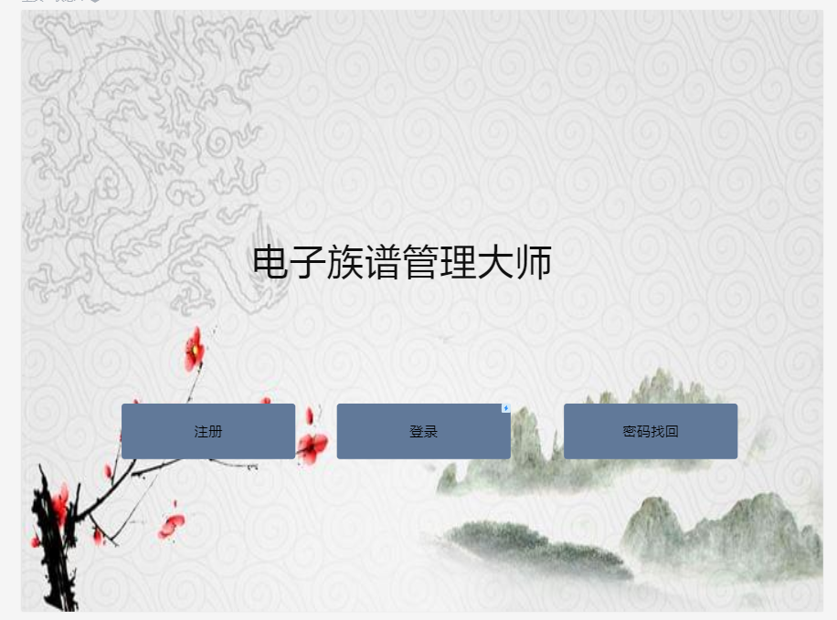

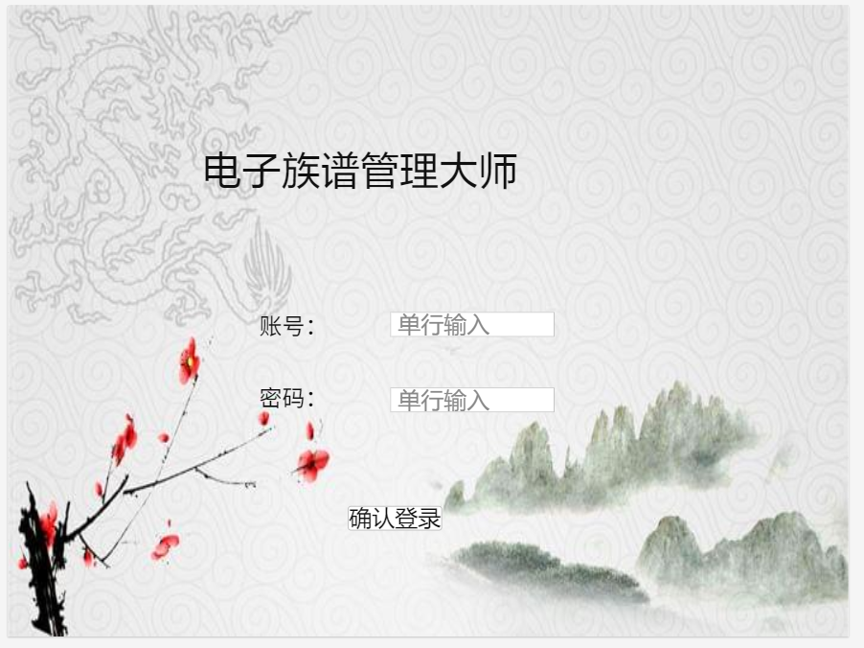

### 子程序设计

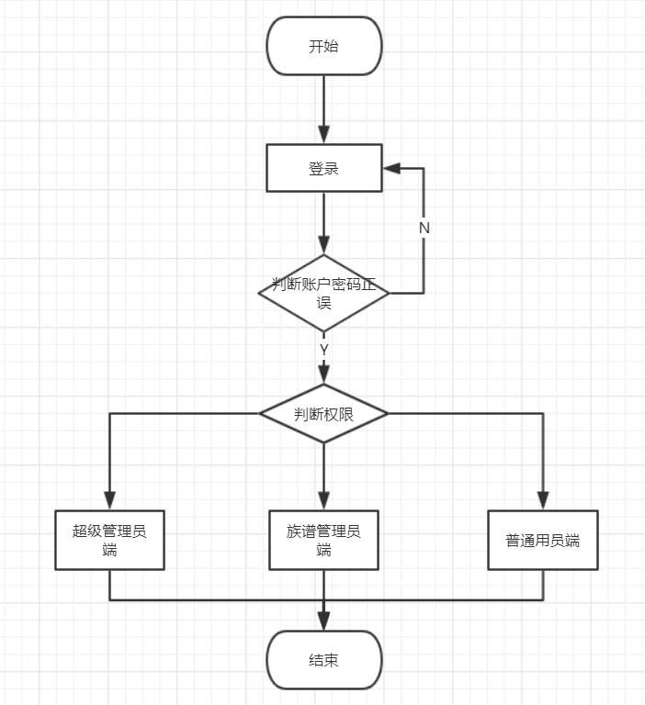

### 模块测试设计

能正确核验账号信息。保证测试的账号能根据账号的权限正确登录到相应的操作界面。登录成功、失败会有相应的提示。

## 模块2 账号管理模块

### 功能描述

根据输入要修改的账号ID查询对应账号信息并选择要修改项，输入修改内容并更新到数据库中

### 接口描述

系统内部与数据库之间的接口为SQL规范接口

### 内部元素结构

数据：用户账号、密码、电话、邮箱、权限级别、所属族谱ID、成员ID

（数据类型、精度等参考数据设计）

子程序：修改用户账号信息、修改用户权限

### 人机界面设计

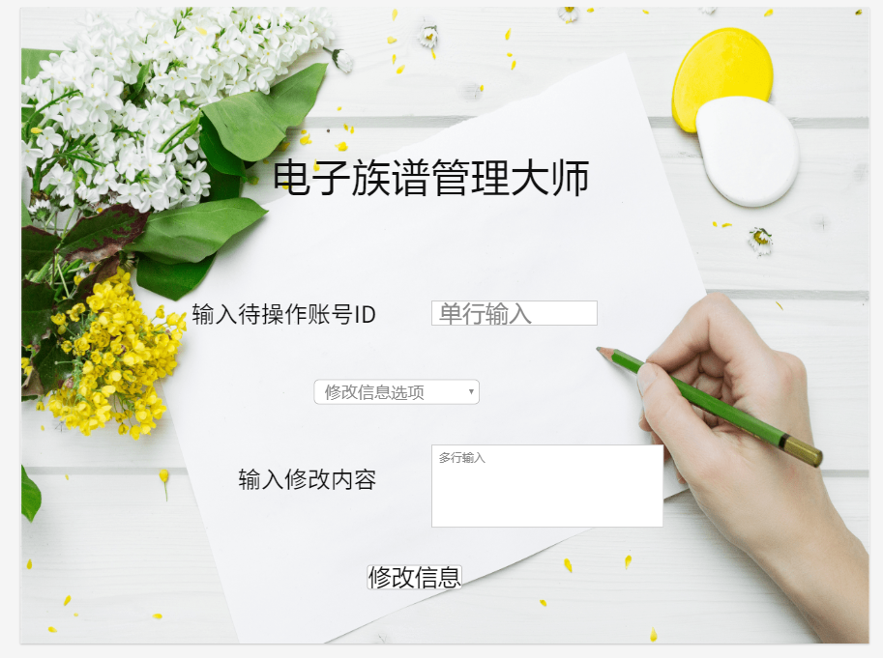

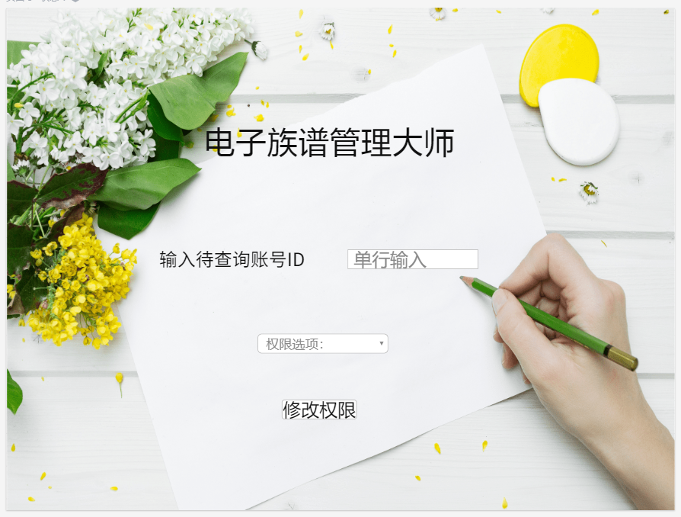

### 子程序设计

1）修改用户账号信息

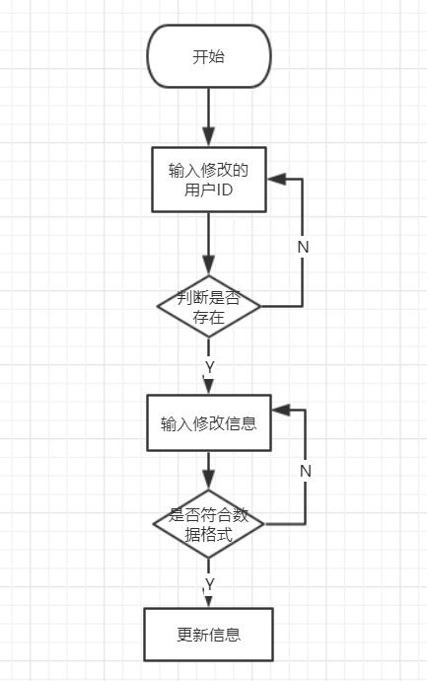

2）修改用户权限

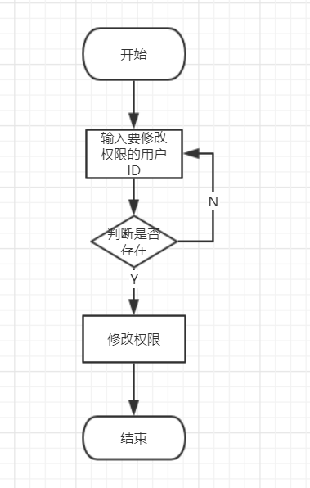

### 模块测试设计

能正确按流程执行，失败后回馈相关操作提示。成功后数据库信息正常更新并保存。

## 模块3 账户信息查询模块

### 功能描述

根据输入的账号ID，查询对应账户的账号信息

### 接口描述

系统内部与数据库之间的接口为SQL规范接口

### 内部元素结构

数据：用户账号、密码、电话、邮箱、权限级别、所属族谱ID、成员ID

（数据类型、精度等参考数据设计）

### 人机界面设计

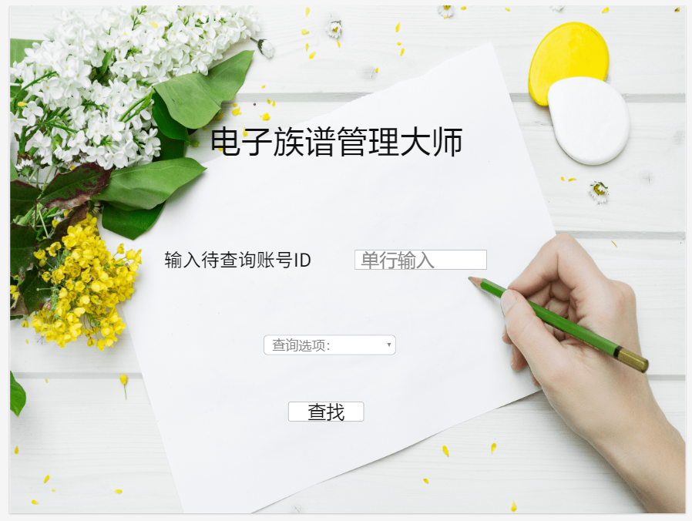

### 子程序设计

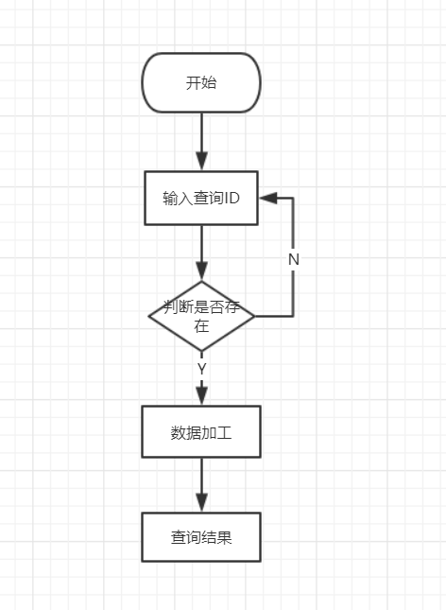

### 模块测试设计

根据输入的账户ID 正确查找到数据库中对应账户的基本信息

## 模块4 成员信息管理

### 功能描述

为族谱进行添加成员、删除成员、修改成员信息的基本成员信息管理操作。

### 接口描述

系统内部与数据库之间的接口为SQL规范接口

### 内部元素结构

数据：成员ID、姓名、性别、字辈、生日、出生地、身份证、父亲ID、族谱ID （数据类型、精度等参考数据设计）

子程序：添加成员、修改成员信息、删除成员

### 人机界面设计

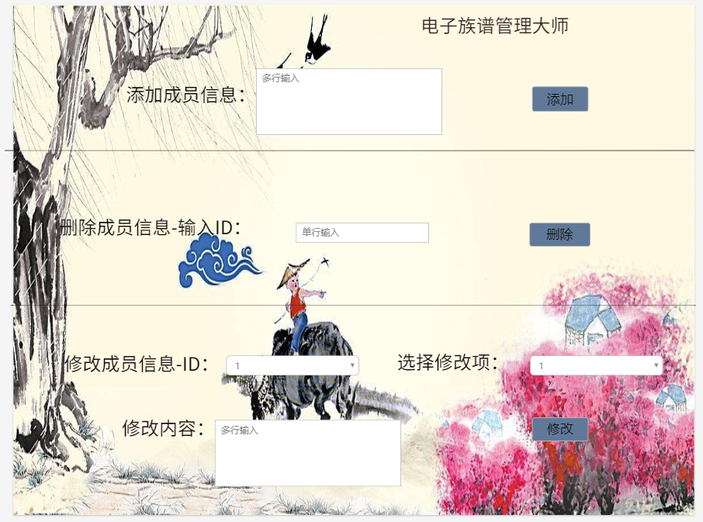

### 子程序设计

1. 添加成员

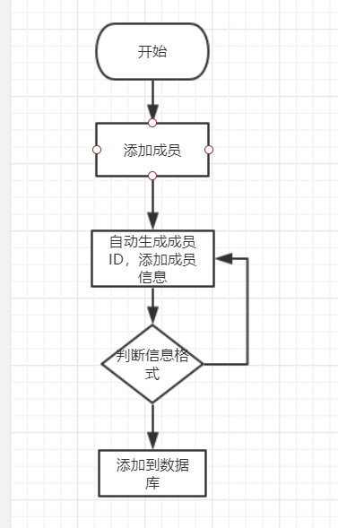

1. 删除成员

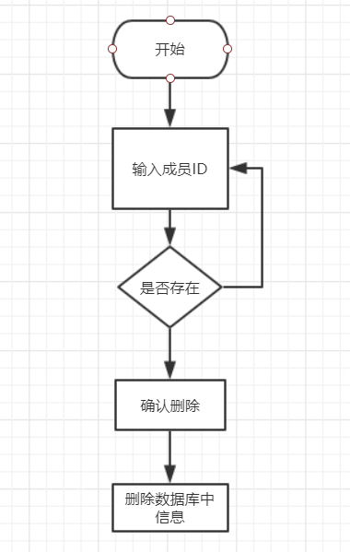

1. 修改成员信息

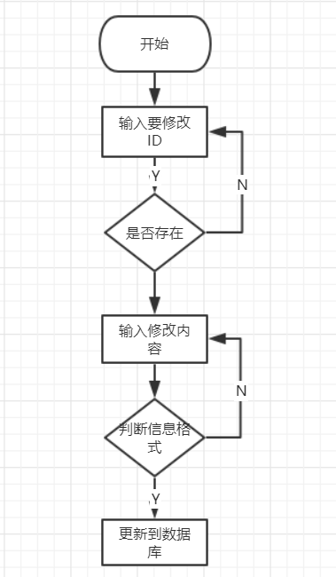

### 模块测试设计

添加成员，能否有效性判断输入信息正误并返回操作提示，成功后查看添加的成员信息正确存入数据库中。

删除成员，是否正确判断成员是否存在，删除后数据库中信息应成功删除

修改成员信息，成功判断是否存在成员ID，成功判断修改信息格式是否正确，修改后数据库中正确更新。

## 模块5 族谱管理

### 功能描述

创建一张新的族谱并将信息存入数据库中：删除一张指定的族谱将数据库中族谱相关信息删除：根据输入的族谱ID查找到族谱信息并输入修改内容修改后更新数据库。

### 接口描述

系统内部与数据库之间的接口为SQL规范接口

### 内部元素结构

数据：族谱ID、名称、姓氏、简介、家训、字辈串

（数据类型、精度等参考数据设计）

子程序：创建族谱、删除族谱、修改族谱信息

### 人机界面设计

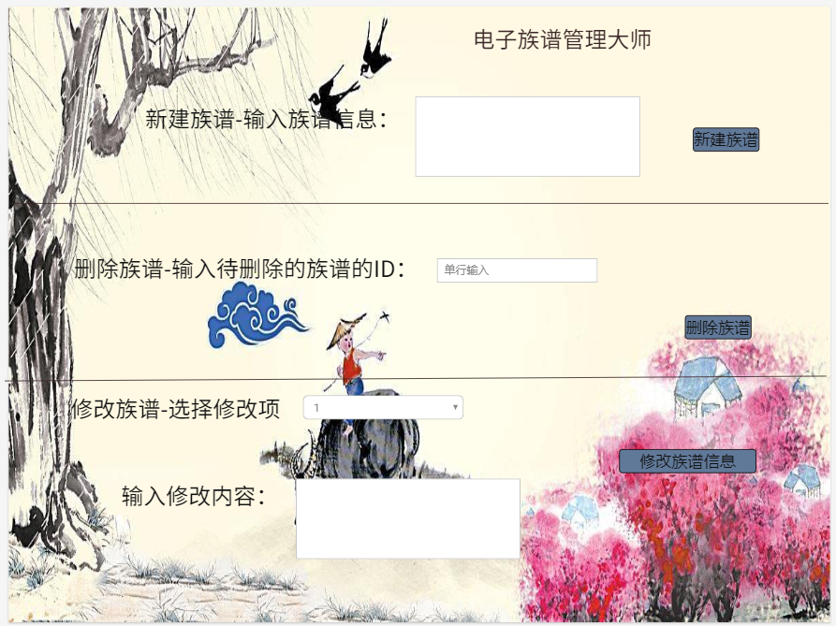

### 子程序设计

1. 创建族谱

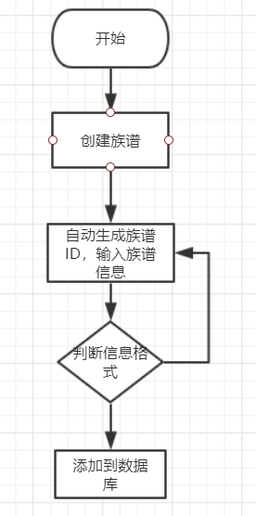

1. 删除族谱

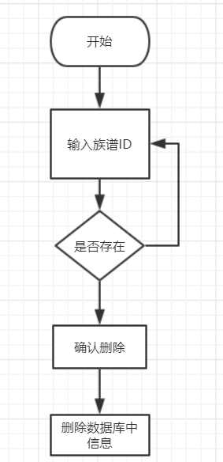

1. 修改族谱信息

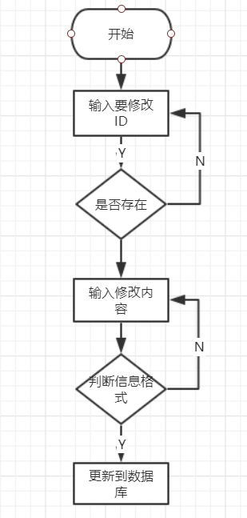

### 模块测试设计

创建族谱，能否有效性判断输入信息正误并返回操作提示，成功后查看添加的族谱信息正确存入数据库中。

删除族谱，是否正确判断族谱是否存在，删除后数据库中信息应成功删除

修改族谱信息，成功判断是否存在族谱ID，成功判断修改信息格式是否正确，修改后数据库中正确更新。

## 模块6

### 功能描述

根据所选的查询类型，由输入的族谱ID或成员ID到数据库中查找到对应的信息，经过一定的算法和数据加工处理最终输出查询结果

### 接口描述

系统内部与数据库之间的接口为SQL规范接口

### 内部元素结构

数据：族谱ID、名称、姓氏、简介、家训、字辈串

成员ID、姓名、性别、字辈、生日、出生地、身份证、父亲ID、族谱ID

（数据类型、精度等参考数据设计）

子程序：成员个人信息查询、成员信息汇总表查询、成员近亲查询、成员分支查询、族谱基本信息查询、成员基本信息查询

### 人机界面设计

（用图形展示该模块的用户界面。）

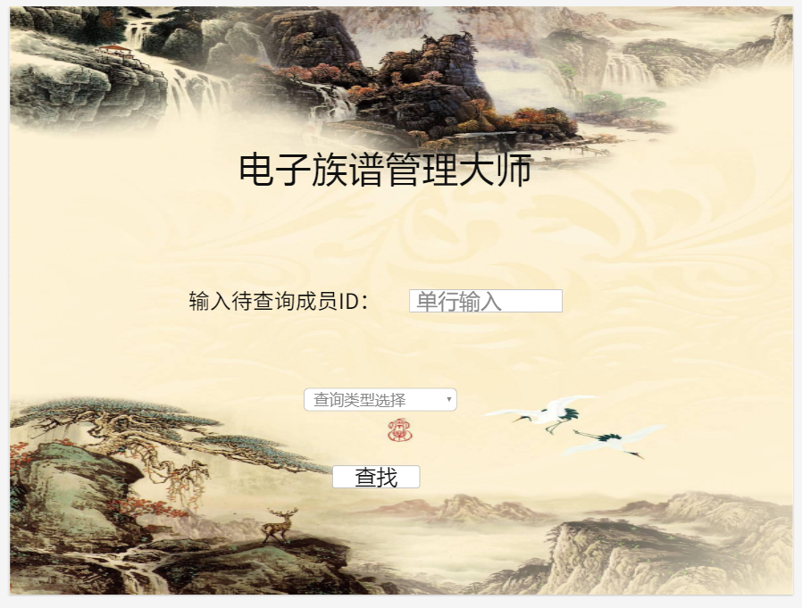

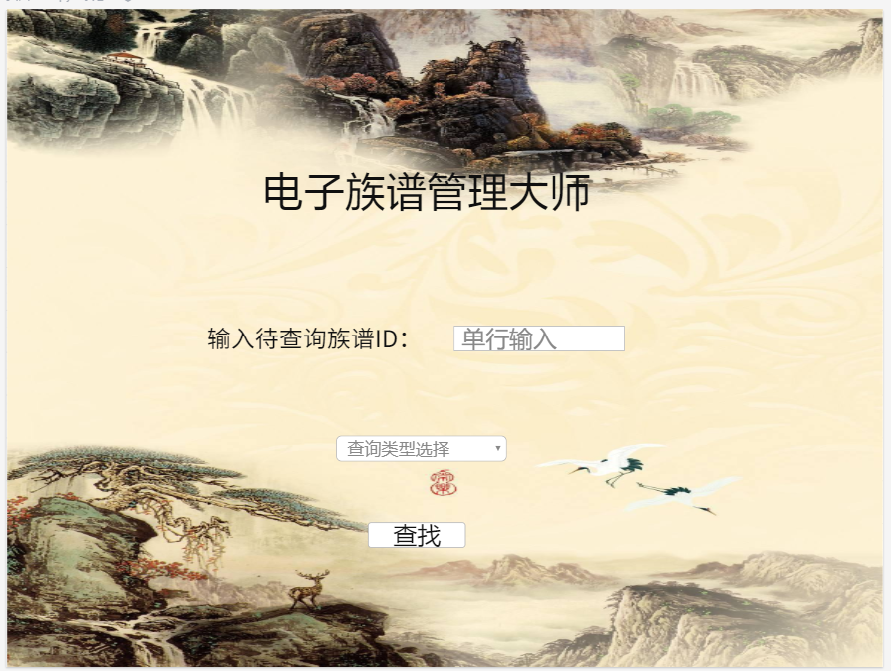

### 子程序设计

### 各子程序逻辑流程相同，只是在查询ID类型和数据处理方式上等有差异

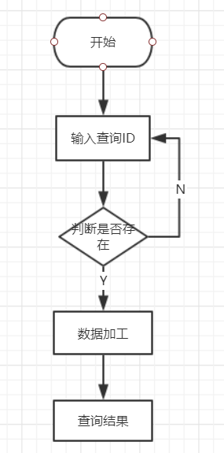

### 模块测试设计

各子程序查询都能正确的根据输入的ID和查询选项在数据库中查找到正确的对应信息